**บทที่ 3   
วิธีการออกแบบ**

ในปัจจุบันความเจริญก้าวหน้าของอินเทอร์เน็ต (Internet) ได้ส่งผลกระทบต่อการดำรงชีวิตประจำวันของคนเราอย่างมาก เป็นผลทำให้คนเข้าถึงการลงทุนได้มากขึ้น เห็นได้จากการค้นหาคำว่า “Forx” (ตลาดแลกเปลี่ยนเงินตราสากล)และ “Stock Market” (ตลาดหุ้น)ในกูเกิลเทรนด์(Google Trend) ตั้งแต่ปี 2014 - 2018 จะเห็นว่ามีการค้นหาคำว่า “ForEx” ที่มากขึ้นทุกปีจนใกล้เคียงกับคำว่า “Stock Market” ทำให้เห็นว่ามีคนเข้ามาลงทุนกันมากขึ้น ซึ่งสามารถหาความรู้ทั่วไปได้จากทางอินเทอร์เน็ต หรือ หนังสือตามร้านหนังสือทั่วไป แต่ปัญหาของนักลงทุนส่วนใหญ่โดยเฉพาะมือใหม่คือ ไม่รู้จะเริ่มทำการซื้อขายอัตราแลกเปลี่ยนเงินตราระหว่างประเทศ (ForEx : Foreign Exchange) อย่างไร จะใช้ตัวช่วยอะไรในการตัดสินใจในการส่งคำสั่งซื้อขาย (Trading Order) เมื่อทำการซื้อขายแล้วเงินติดลบหรือขาดทุนไม่รู้จะแก้อย่างไร และเมื่อเงินเป็นบวกหรือได้กำไรก็ไม่รู้จะออกตรงไหน หรือว่าไม่มีเงื่อนไข (Logic) ในการทำการซื้อขาย รวมไปถึงอารมณ์ของนักลงทุนในขณะนั้น ทำให้นักลงทุนมือใหม่ไม่สามารถควบคุมอารมณ์ตัวเองได้ และไม่สามารถทำตามแผนที่วางไว้ได้ รวมถึงการไม่มีการบริหารเงิน(Money Management) ที่มีอย่างจำกัดได้ จึงทำให้นักลงทุนมือใหม่เหล่านี้ตกเป็นเหยื่อของตลาดซื้อขายอัตราแลกเปลี่ยนระหว่างประเทศ

จากปัญหาดังกล่าว จึงเกิดไอเดียการพัฒนาการเทรดอย่างนึงที่มีการประกันความเสี่ยงโดยทำการเทรดเป็น “คู่” เวลาเปิด order ก็จะมีการเปิดสถานะ long และ short พร้อมๆกัน บนคู่หุ้นที่ต้องการ” โดยใช้หลักการ Pair trading ถือเป็นเทคนิคการ hedging อย่างหนึ่งที่ได้รับความนิยมกันอย่างแพร่หลายในกลุ่ม hedge funds ซึ่ง Pair trading ทำงานภายใต้พื้นฐานการคำนวณทางคณิตศาสตร์ ในหาคู่ของหุ้นที่จะมาเทรดร่วมกันจะต้องผ่านการคำนวณทางคณิตศาสตร์ ถึงความเหมาะสม และ เป็นไปได้ในการทำกำไรในอนาคตของคู่หุ้นที่เลือกมา โดยอาศัยค่า Cointegration เข้ามาช่วยเพื่อหาค่าเงินที่มี “Economic link” ต่อกัน โดยที่ ค่าเงิน 2 ตัวจะ Cointegrated กันก็ต่อเมื่อความแตกต่างของข้อมูล 2 ชุด มีลักษณะเป็น “Mean Reverting” ก็คือ ค่าวิ่งไปมาอยู่รอบๆ ค่า Mean ของตัวเอง

**3.1 แผนผังสาเหตุและผล (Cause and Effect Diagram)**

จากการศึกษาพบว่าการเทรดฟอเร็กซ์โดยใช้โปรแกรมช่วยเทรดส่วนใหญ่มีปัญหาในการดําเนินงาน ดังแสดงในรูปที่ 3.1

**สาเหตุและปัญหาของการสร้างระบบเทรดหลายสกุลเงิน**

จากรูปที่ 3.1 แผนผังสาเหตุและผลแสดงปัญหาเพื่อสร้างระบบเทรดหลายสกุลเงิน นั่นได้แสดงให้เห็นว่ามีปัญหาในเรื่องของการสร้างระบบเทรดหลายสกุลเงิน คือ เรื่องระบบจัดการด้านเงินทุน , เรื่องระบบแจ้งเตือน , เรื่องข่าวสารของค่าเงินที่กำลังเทรดอยู่ และ เรื่องการทดสอบคุณภาพของระบบเทรด



**รูปที่ 3.1** แผนผังสาเหตุและผลแสดงปัญหาของการสร้างระบบเทรดหลายสกุลเงิน

**วิธีการแก้ไขปัญหาของการสร้างระบบเทรดหลายสกุลเงิน**

* ปัญหาไม่มีระบบจัดการเงินทุน

การบริหารจัดการเงินทุนของคุณสำหรับการเทรด ช่วยให้เราบริหารเงินหรือพอร์ต ของเราได้อย่างมีระบบโดยจะเลือกใช้วิธีการ Risk/Reward Ratio คือ อัตราส่วนที่ใช้สำหรับ การเปรียบเทียบผลตอบแทนการลงทุนด้วยการจำกัดความเสี่ยงและผลตอบแทนที่เรา กำหนดไว้แล้ว โดยเกิดจากการทดลองและบันทึกผลการเทรดย้อนหลัง หรือทำการทดลอง หาค่าที่เหมาะสมที่เหมาะกับตัวเราเองได้

* ปัญหาไม่มีระบบแจ้งเตือน

ใช้ LINE Notify เข้ามาช่วยในส่งข้อความแจ้งเตือนเพื่อให้ผู้ใช้งานทราบความ เคลื่อนไหวในระบบเทรดอัตโนมัติหลายสกุลเงินโดยรายละเอียดดังนี้AccountNumber , Balance , Equity , Profit , สถานะ (Buy , Sell , Close)

* ปัญหาฟังก์ชั่นตรวจสอบข่าว

เปลียนไปให้ระบบ TakeProfit และ StopLoss เพื่อให้สามารถทำกำไรในช่วงที่มี ข่าวได้

* ปัญหาการทดสอบระบบ

เปลียนไปใช้ Metaquotes language 5 เพราะสามารถ ทำการทดสอบย้อนหลัง พร้อมกันหลายคู่เงินได้

**3.2 ขั้นตอนการออกแบบโครงงาน**

จากปัญหาที่ดังกล่าวที่เกิดขึ้นทางผู้วิจัยมีแนวคิดในการแก้ไขปัญหาในการเขียนไฟล์โค้ดภาษา MQL 5 สำหรับช่วยการซื้อขายอัตราแลกเปลี่ยนเงินตราระหว่างประเทศอัติโนมัติ (EA : Expert Advisors)



**รูปที่ 3.1** กรอบความคิดการทำงานของโปรแกรมระบบซื้อขายอัตโนมัติหลายสกุลเงินกับผู้ใช้งาน

ซึ่งในการทำโครงงานเราจะแบ่งเป็น 2 ส่วนใหญ่ และ 4 ส่วนย่อยจากรูปที่ 3.1 โดยมี 2 ส่วนใหญ่ๆ คือ ผู้ใช้งาน (User) และ โปรแกรมระบบซื้อขายอัตโนมัติหลายสกุลเงิน สำหรับการซื้อขายอัตราแลกเปลี่ยนเงินตราระหว่างประเทศอัติโนมัติ (EA) ซึ่งแต่ละส่วนย่อยสามารถบรรยายการทำงานได้ดังนี้

**ส่วนที่ 1** เป็นส่วนของผู้ใช้งาน (User)

**ส่วนที่ 2** การบริหารเงิน (Money Management) มารวมกันเพื่อนำไปใช้งานสำหรับระบบซื้อขายอัตโนมัติหลายสกุลเงินให้นักลงทุนนำไปใช้งาน

**ส่วนที่ 3** เป็นส่วนของการกำหนดเงื่อนไขการเทรดจากผู้จัดทำ

**ส่วนที่ 4** เป็นส่วนแสดงผลของค่าการทำกำไร (Take profit) และขาดทุน (Stop loss) ของ ไฟล์โค้ดภาษา MQL 5 สำหรับการซื้อขายอัตราแลกเปลี่ยนเงินตราระหว่างประเทศอัติโนมัติ

**ส่วนที่ 1** เป็นส่วนของผู้ใช้งาน (User) จะต้องดำเนินการตามรูปแบบดังรูปที่ 3.2 คือ



รูปที่ 3.2 ส่วนของผู้ใช้งาน

* ผู้ใช้จะต้องสมัครสมาชิกกับโบรกเกอร์ (Register)
* การลงชื่อเข้าสู่ระบบ (Login)
* การตั้งค่าโปรแกรมระบบซื้อขายอัตโนมัติหลายสกุลเงิน (Setting Expert Advisors)
* การดูรายงานผลข้อมูล (Report) แสดงผลของการทำกำไร (Take profit) และขาดทุน (Stop loss) ผ่าน Line Notify

**ส่วนที่ 2** การบริหารเงิน (Money Management)

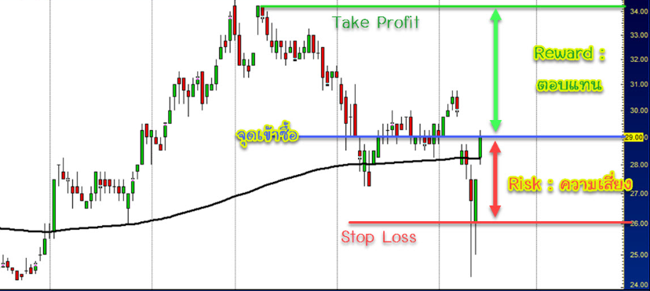

**รูปที่ 3.3** หลักการบริหารเงิน (Money Management)

ในส่วนของ หลักการบริหารเงิน (Money Management) รูปที่ 3.3 คือหลักการบริหารเงินให้ไฟล์โค้ดภาษา MQL 5 สำหรับช่วยระบบซื้อขายอัตโนมัติหลายสกุลเงินของผู้จัดทำโครงงานโดยจะมีการกำหนดจุด Take Profit และจุด Stop Loss โดยที่มีแนวคิดมาจาก Risk/Reward Ratio คือ อัตราส่วนที่ใช้สำหรับการเปรียบเทียบผลตอบแทนการลงทุนด้วยการจำกัดความเสี่ยงและผลตอบแทนที่เรากำหนดไว้แล้ว โดยเกิดจากการทดลองและบันทึกผลการเทรดย้อนหลังเพื่อหาค่าที่เหมาะสมที่สุดเพื่อที่จะได้นำไปใช้กำหนดเป็นค่าที่ใช้สำหรับตั้งค่าโปรแกรมระบบซื้อขายอัตโนมัติหลายสกุลเงิน

**ส่วนที่ 3** เป็นส่วนของการกำหนดเงื่อนไขการเทรดจากผู้จัดทำ

**3.2.1 ออกแบบเพื่อหาค่าความสัมพันธ์ของคู่เงินโดยใช้หลักการ Correlation**

Forex Correlation เป็นการอธิบายการเคลื่อนไหวระหว่าง 2 คู่สกุลเงินโดยถ้าเคลื่อนไหวไปในทิศทางเดียว ค่าความสัมพันธ์จะเป็นบวก และแต่ถ้าเคลื่อนไหวในทางตรงกันข้าม ค่าความสัมพันธ์จะเป็นลบ ดัง รูปที่ 3.6

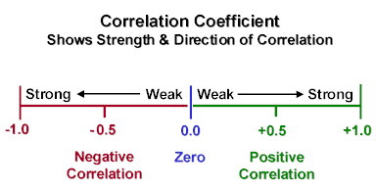

**รูปที่ 3.6** Correlation Coefficient

**positive correlation** ความสัมพันธ์กันสูงและข้อมูลเคลื่อนไหวไปในทิศทางเดียวกัน

**negative correlation** ความสัมพันธ์กันสูงและข้อมูลเคลื่อนไหวไปในทิศตรงกันข้ามกัน

**Weak correlation** มีความสัมพันธ์กันต่ำ หาความสัมพันธ์กันแทบจะไม่ได้ ค่า Correlation ก็จะมีค่าเข้าใกล้ 0



**รูปที่ 3.7** ความสัมพันธ์กันของ EURUSD GBPUSD USDCHF

จากรูปที่ 3.7 คือ ตัวอย่างตารางความสัมพันธ์ของราคาคู่เงินโดยอ้างอิงจาก WorldClassTradingStars.com โดยสังเกตจาก EURUSD กับ GBPUSD ความสัมพันธ์ของข้อมูลเคลื่อนไหวไปในทิศทางเดียวกัน ต่างกับ USDCHF ที่มีข้อมูลเคลื่อนไหวไปในทิศตรงกันข้ามกัน ดังนั้นจึงสรุปได้ว่า EURUSD GBPUSD เป็น positive correlation

EURUSD USDCHF เป็น negative correlation

GBPUSD USDCHF เป็น negative correlation

**3.2.2 เลือกคู่เงินที่มีความสัมพันธ์กัน**

Forex Correlation คือค่าความสัมพันธ์ของคู่เงิน ตัวอย่างเช่น หากคู่เงิน EUR/USD สัมพันธ์กันกับคู่เงิน GBP/USD หมายความว่าหากคู่เงิน EUR/USD ปรับตัวลง มีโอกาสสูงที่คู่เงิน GBP/USD จะปรับตัวลงเหมือนกัน โดยเทรดเดอร์สามารถดูค่า Forex Correlation หรือค่าความสัมพันธ์ของคู่เงินนี้ได้จากเว็บไซต์ www.myfxbook.com

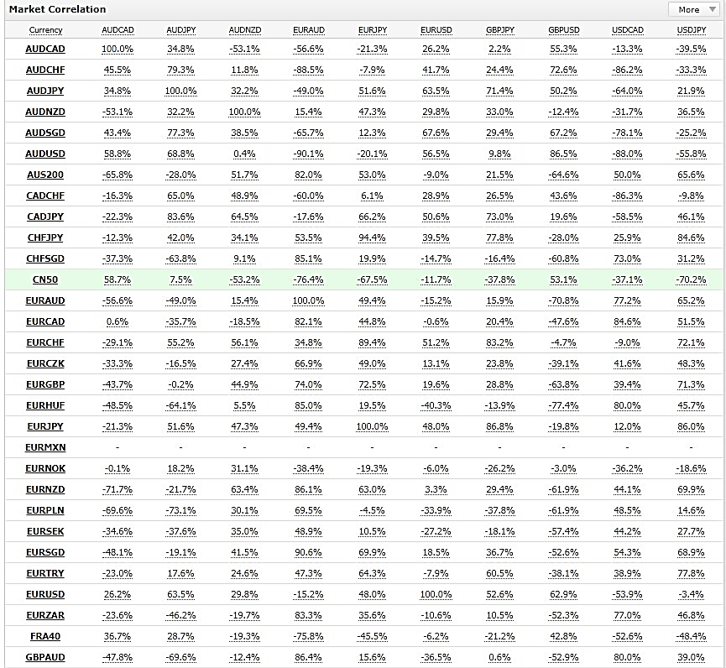

**รูปที่ 3.8** ตัวอย่างค่า Forex Correlation จากเว็บไซต์ www.myfxbook.com

วิธีการดูค่า Forex Correlation ดังตัวอย่างในรูปที่ 3.9 ในกรอบสีส้มคือคู่เงินหลัก ส่วนในกรอบสีเขียวคือคู่เงินที่เราจะนำมาเปรียบเทียบ

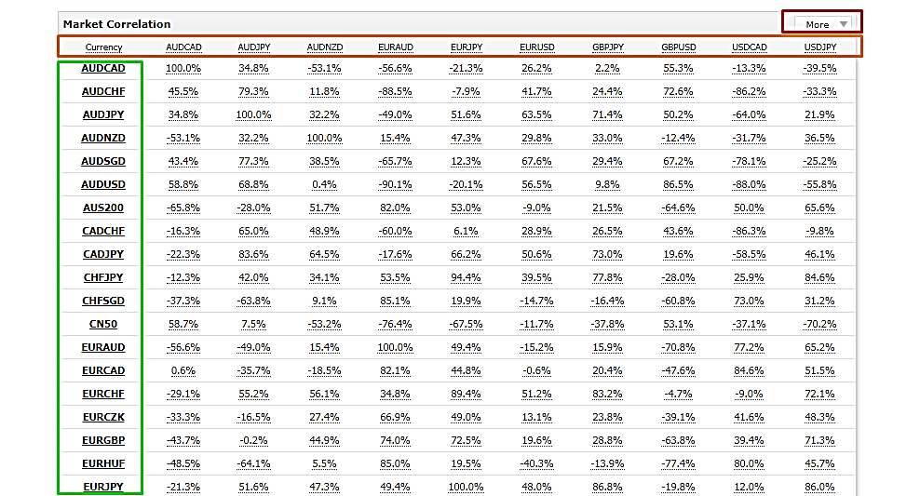

**รูปที่ 3.9** วิธีการดูค่า Forex Correlation จากเว็บไซต์ www.myfxbook.com

ถ้าหากว่าไม่พบคู่เงินที่ต้องการจะนำมาเปรียบเทียบสามารถเพิ่มคู่เงินได้ตามต้องการโดยการกด More อยู่มุมบนขวามือ (กรอบสีแดง) หากต้องการเพิ่มคู่เงินให้อยู่บนแนวตั้ง(คู่เงินที่นำมาเปรียบเทียบ) ให้กดเพิ่มคู่เงินจากในกรอบสีส้มหรือ Row Symbols ถ้าหากต้องการเพิ่มคู่เงินให้อยู่บนแนวนอน (คู่เงินหลัก) ให้กดเพิ่มคู่เงินจากในกรอบสีเขียวหรือ Column Symbols ดังรูปที่ 3.9

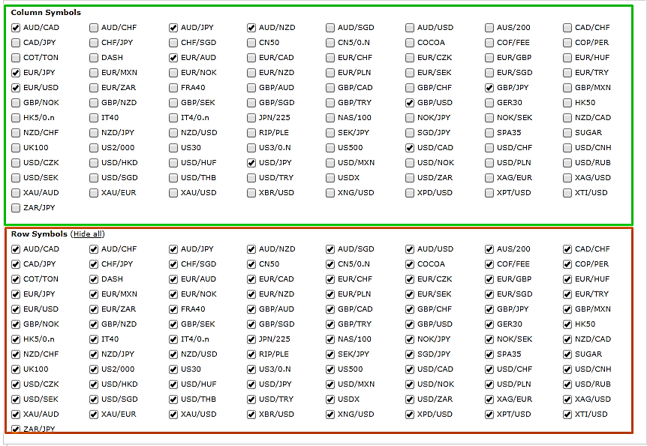

**รูปที่ 3.10** วิธีการเพิ่มคู่เงิน Forex Correlation จากเว็บไซต์ www.myfxbook.com

ระดับค่าความสัมพันธ์

00 – 39 ค่าความสัมพันธ์ในระดับต่ำ

40 – 79 ค่าความสัมพันธ์ในระดับปานกลาง

80 – 100 ค่าความสัมพันธ์ในระดับสูง

หากค่าความสัมพันธ์มีค่าเป็นบวก + หมายความว่า คู่เงินนั้นจะเคลื่อนที่ไปในทิศทางเดียวกัน

หากค่าความสัมพันธ์มีค่าเป็นลบ – หมายความว่า คู่เงินนั้นจะเคลื่อนที่ไปในทิศทางสวนทางกัน

ตัวอย่างค่าความสัมพันธ์มีค่าเป็นบวก คู่เงิน EUR/USD มีค่าความสัมพันธ์กับคู่เงิน GBP/USD เป็น 97.4% ค่าความสัมพันธ์ในระดับสูง ในแบบไปในทิศทางเดียวกัน แสดงว่าหากคู่เงิน EUR/USD ปรับตัวขึ้น มีโอกาสที่คู่เงิน GBP/USD จะปรับตัวขึ้นเช่นเดียวกัน เพราะ 2 คู่เงินนี้จะเคลื่อนที่ในทิศทาทางเดียวกัน หาก EUR/USD มีการปรับตัวลง มีโอกาสที่คู่เงิน GBP/USD จะปรับตัวลงเช่นเดียวกัน

ตัวอย่างค่าความสัมพันธ์มีค่าเป็นลบ คู่เงิน CAD/CHF มีค่าความสัมพันธ์กับคู่เงิน AUD/CAD เป็น -90.1% ค่าความสัมพันธ์ในระดับสูง ในแบบสวนทางกัน แสดงว่า หากคู่เงิน CAD/CHF ปรับตัวขึ้น มีโอกาสที่คู่เงิน AUD/CAD จะปรับตัวลง เพราะ 2 คู่เงินนี้จะเคลื่อนที่ในทิศทางสวนทางกัน หาก CAD/CHF มีการปรับตัวลง มีโอกาสที่คู่เงิน AUD/CAD จะปรับตัวขึ้น

**3.2.3 ออกแบบปริมาณการซื้อขายในตลาด**

Lot คือขนาดหรือปริมาณของสัญญาการซื้อ-ขาย (Contract Size) โดยเราสามารถเลือกขนาดของ lot ได้จากช่อง Volume ในโปรแกรม metatrader 4-5 ระบบ lot ในการซื้อ-ขายของแต่ละโบรกเกอร์จะไม่เหมือนกัน เพราะขึ้นอยู่ที่โบรกเกอร์ว่าจะกำหนดให้เป็นแบบไหนเมื่อยึดตามหลักสากลแล้วทุกๆโบรกเกอร์ชั้นนำโดยรวม จะมีระบบ lot อยู่ใน 3 บัญชีหลัก คือ Standard Account, Mini Account, Micro Account ซึ่งทางผู้จัดทำจะเลือกใช้แบบ Standard Account

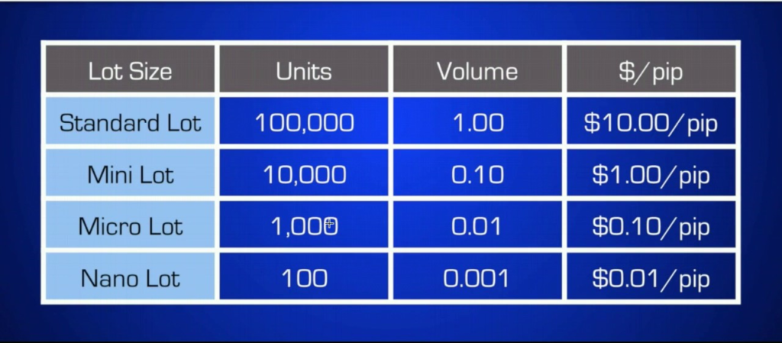

**รูปที่ 3.11** ตัวอย่าง Lot Forex

Lot Size คือปริมาณหรือขนาดของการส่งคำสั่งซื้อขาย ในตลาด Forex โดยในการส่งคำสั่งซื้อทุกครั้งนั้น จะต้องระบุจำนวน Lot Size ว่า “ต้องการซื้อเป็นจำนวนเท่าไหร่” ซึ่งมาตรฐาน Lot Size ขนาด 1.00 นั้นจะมีค่าเท่ากับ 100,000 Units และ การคำนวณหา Pip Value มีสูตรการคำนวณคือ (Lot Size Unit x One Pip) ÷ Exchange Rate ตัวอย่างดังรูปที่ 3.12

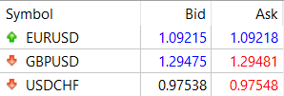

**รูปที่ 3.12** ตัวอย่างเพื่อใช้คำนวณหา Pip Value

**EURUSD**

(100,000 x 0.00001) ÷ 1.09215

Pip Value = 0.915

**GBPUSD**

(100,000 x 0.00001) ÷ 1.29475

Pip Value = 0.7723

**USDCHF**

(100,000 x 0.00001) ÷ 0.97538

Pip Value = 1.0252

การคำนวณ Pip Value จะช่วยให้สามารถประเมินและกำหนดความเสี่ยงในการเทรดได้และจะสามารถทราบเป็นจำนวนเงินได้ทันทีว่า หาก Order นี้ชน Take Profit จะได้กำไรเท่าไหร่ ,หาก Order นี้ชน Stop Loss จะขาดทุนเท่าไหร่ , Order นี้มีมูลค่าความเสี่ยงคิดเป็นกี่เปอร์เซ็นของพอร์ต

และสามารถใช้ความรู้เรื่อง Pip Value ในการคำนวณหา Lot ที่เหมาะสมในการเทรดโดยเปิด Order โดยกำหนด Lot Size และ Stop Loss ให้มีมูลค่าความเสี่ยงที่ 1-2% ของเงินทุนเท่านั้น

**3.2.4 ออกแบบจุดเปิดการซื้อขายของระบบโดยใช้ bollinger bands**

bollinger bands ถูกคิดค้นโดย John Bollinger โดยสร้างมาจากหลักการของการหาเส้นค่าเฉลี่ยเคลื่อนที่ ( Moving Average ) และใช้หลักการทางสถิติในการหา ค่าเบี่ยงเบนมาตรฐาน (standard deviation หรือ SD) มาใช้ร่วมกัน bollinger bands จะมีการแสดงสัญญาณ 3 เส้น คือ

* Upper Band คือ เส้นขอบบน มาจากการนำเส้นค่าเฉลี่ยเคลื่อนที่ ( SMA ) + ค่าเบี่ยงเบนมาตรฐาน (Standard deviations) x 2
* Middle Band คือ เส้นกลาง มาจากการนำเส้นค่าเฉลี่ยเคลื่อนที่ ( SMA ) มาใช้งานโดยตรง
* Lower Band คือ เส้นขอบล่าง มาจากการนำเส้นค่าเฉลี่ยเคลื่อนที่ ( SMA ) - ค่าเบี่ยงเบนมาตรฐาน (Standard deviations) x 2

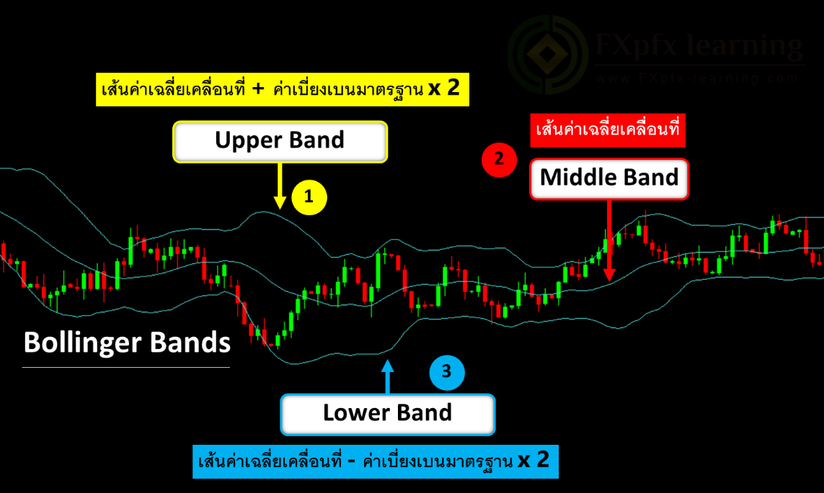

**รูปที่ 3.13** การแสดงกราฟและส่วนประกอบของ bollinger bands

จากการคำนวณของ bollinger bands มีการนำค่าเบี่ยงเบนมาตรฐาน (Standard deviations) เข้ามาในการคำนวณซึ่งค่าเบี่ยงเบนมาตรฐาน (Standard deviations) นั้นจะมีวัดค่าการกระจายตัวของราคาที่เคลื่อนไหวเทียบกับค่าเฉลี่ยของราคาดังนั้น หากกราฟราคามีความผันผวนสูง จะทำให้กรอบของ Indicator bollinger bands กว้างขึ้น หากกราฟราคามีความผันผวนต่ำ จะทำให้กรอบของ Indicator bollinger bands แคบลง ดังรูปที่ 3.14

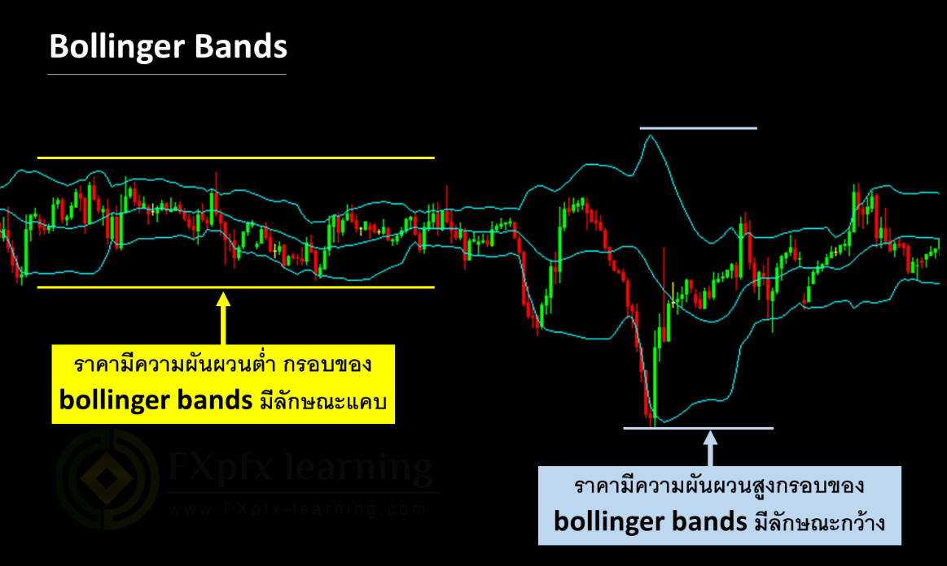

**รูปที่ 3.14** การแสดงกราฟอธิบายความผันผวนจาก Indicator bollinger bands

bollinger bands ในการหาจุดเปิดการซื้อขายของระบบหากราคามีการเคลื่อนที่แบบไม่มีทิศทาง ( Sideway ) ให้เทรดในกรอบของ Bollinger Bands ได้ดัง รูปที่ 3.15

* เปิด Sell Order หากราคาขึ้นไปสัมผัสเส้น Upper Band บ่งบอกถึงสภาวะที่มีการซื้อมากเกินไป Overbought
* เปิด Buy Order หากราคาลงไปสัมผัสเส้น Lower Band บ่งบอกถึงสภาวะที่มีการขายมากเกินไป Oversold

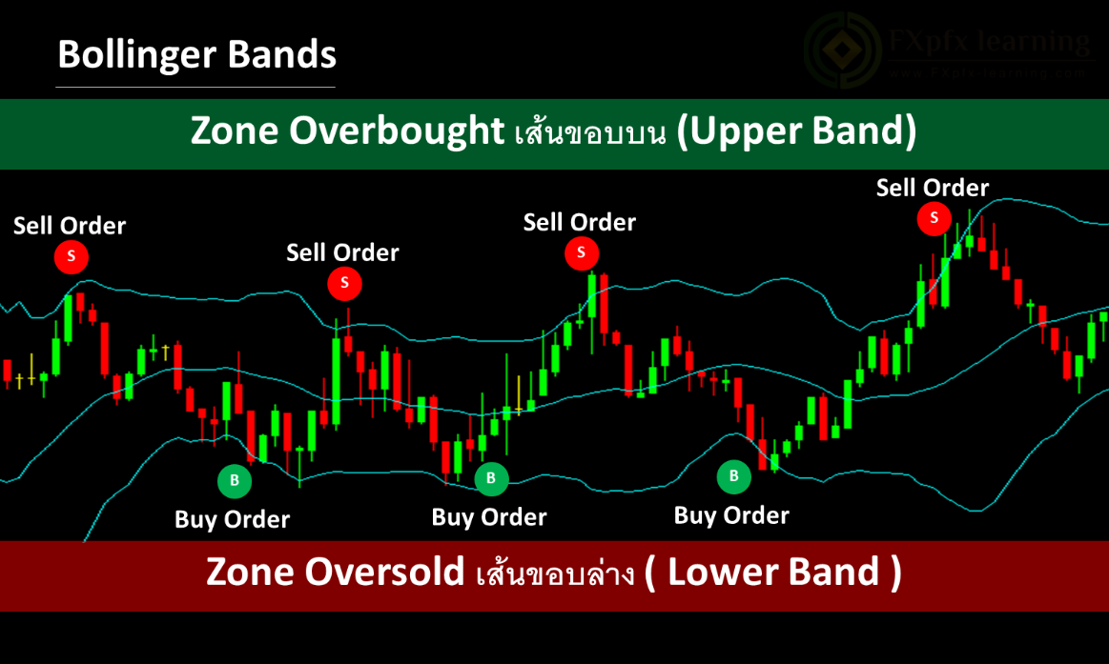

**รูปที่ 3.14** การแสดงกราฟในการหาจุดเปิดการซื้อขายของระบบ

**3.2.5 การออกแบบของระบบการป้อนข้อมูลและตัวแปร**

ระบบป้อนข้อมูลจะใช้ในการเก็บข้อมูลที่ได้จากการกำหนดข้อมูลตัวแปรส่งให้ตัวโปรแกรมทำการปะมวลผลตามตัวแปรที่ได้ระบุค่า ในลักษณะดังตารางที่ 3.1

|  |  |
| --- | --- |
| **ตัวแปร** | **รายละเอียด** |
| Symbol P1 | คู่เงินที่ 1 |
| Symbol P2 | คู่เงินที่ 2 |
| Symbol P3 | คู่เงินที่ 3 |
| Lot P1 | ล็อตของคู่เงินที่ 1 |
| Lot P2 | ล็อตของคู่เงินที่ 2 |
| Lot P2 | ล็อตของคู่เงินที่ 3 |
| BB Period | กำหนดค่า Bollinger bands |
| BB STD | กำหนดค่า Bollinger bands Standard Deviation |
| TP_Target(USD) | จำนวนเงินที่ต้องการปิดกำไร |
| Use Line Notify | เปิด / ปิด การใช้งานการแจ้งเตือนผ่านไลน์ |
| Token | โทเคนของไลน์ที่ได้จากการ Generate |
| URL API | ลิ้งค์API ของ line notify |

**ตารางที่ 3.1** อธิบายตัวแปรส่งให้ตัวโปรแกรมทำการปะมวลผลตามตัวแปรที่ได้ระบุ

**3.2.6 เขียนโปรแกรมระบบซื้อขายอัตโนมัติหลายสกุลเงิน**

การออกแบบการขียนโปรแกรมระบบซื้อขายอัตโนมัติหลายสกุลเงินจะทำการแบ่งงานออกเป็น 4 ฟังก์ชั่น ดังรูปที่ 3.15 ซึ่งอธิบายได้ดังนี้

ฟังก์ชั่นที่1 Init EA คือการออกแบบฟังก์ชั่น Init EA เป็นส่วนที่ใช้สำหรับการประกาศตัวแปร

ฟังก์ชั่นที่2 Signal คือการออกแบบฟังก์ชั่น Signal เป็นส่วนที่ใช้สำหรับการหาจุดเปิดการซื้อขายของระบบ

ฟังก์ชั่นที่3 Open Order คือการออกแบบฟังก์ชั่น Open Order เป็นส่วนที่ใช้สำหรับการเปิดการซื้อขายของระบบ

ฟังก์ชั่นที่4 Close Order คือการออกแบบฟังก์ชั่น Close Order เป็นส่วนที่ใช้สำหรับการ  
ปิดการซื้อขายของระบบ



**รูปที่ 3.15** ผังงานการเขียนโปรแกรมระบบซื้อขายอัตโนมัติหลายสกุลเงิน

googladaฟกฟังก์ชั่นที่1 การออกแบบฟังก์ชั่น Init EA เป็นฟังก์ชั่นของการประกาศตัวแปรต่างๆเพื่อง่ายต่อการดึงนำไปใช้งานในส่วนอื่นๆต่อไปซึ่งประกอบด้วย

* ค่าเงิน EURUSD,GBPUSD,USDCHF โดยจะมีการกำหนด Lot Size ของแต่ละค่าเงินนั้นๆไปด้วยจากการหา Lot Size ที่เหมาะสม
* ค่า bollinger bands กำหนดค่าเป็นระยะเวลา (Period) = 20
* ค่า Standard Deviation คูณด้วยค่าคงที่ค่าหนึ่ง ซึ่งมาตรฐานกำหนดไว้ที่ 2.00
* ค่า Profit กำหนดไว้ที่ 15
* ค่า Line token กำหนดขึ้นมาเพื่อรอรับ Token จากผู้ใช้งาน



**รูปที่ 3.16** ผังงานการออกแบบฟังก์ชั่น Init EA

ฟังก์ชั่นที่2 การออกแบบฟังก์ชั่น Signal เป็นส่วนที่ใช้สำหรับการหาจุดเปิดการซื้อขายของระบบ โดยฟังก์ชั่น Signal จะแบ่งย่อยออกเป็น 3 ฟังก์ชั่นย่อยๆ คือ PriceAverage , StandardDeviation , BollingerBandWeight การทำงานเมื่อตรงตามเงื่อนไขครบทั้ง 3 ฟังก์ชั่นนี้ ระบบจะทำการเปิดการซื้อขายทันที ดังรูปที่ 3.17



**รูปที่ 3.17** ผังงานการออกแบบฟังก์ชั่น Signal

ฟังก์ชั่นย่อยที่2.1 การออกแบบฟังก์ชั่น PriceAverage เป็นส่วนที่ใช้สำหรับหาค่าเฉลี่ยของราคา คู่เงินทั่งสามคู่ ดังรูปที่ 3.17



**รูปที่ 3.18** ผังงานการออกแบบฟังก์ชั่น PriceAverage

ฟังก์ชั่นที่2.2 การออกแบบฟังก์ชั่น Standard Devition เป็นส่วนที่ใช้สำหรับหาค่าเฉลี่ยของราคา คู่เงินทั่งสามคู่ ดังรูปที่ 3.17



**รูปที่ 3.19** ผังงานการออกแบบฟังก์ชั่น StandardDeviation



**รูปที่ 3.20** ผังงานการออกแบบฟังก์ชั่น BollingerBandWeight

ฟังก์ชั่นที่3 การออกแบบฟังก์ชั่น Open Order เป็นส่วนที่ใช้สำหรับการเปิดการซื้อขายเมื่อได้รับสัญญาณการซื้อขายจากฟังก์ชั่น Signal แล้วนำมาเข้าเงื่อนไขเช็คว่า ฟังก์ชั่น Signal = Buy หรือ Signal = Sell เมื่อตรงตามเงื่อนไขก็จะออกออเดอร์ในทันที โดยฟังก์ชั่น Open Order จะแบ่งย่อยออกเป็น 2 ฟังก์ชั่นย่อยๆ คือ Buy , Sell



**รูปที่ 3.21** ผังงานการออกแบบฟังก์ชั่น Open Order



**รูปที่ 3.22** ผังงานการออกแบบฟังก์ชั่น Buy



**รูปที่ 3.23** ผังงานการออกแบบฟังก์ชั่น Sell

ฟังก์ชั่นที่4 การออกแบบฟังก์ชั่น Close Order เป็นส่วนที่ใช้สำหรับการปิดการซื้อขายเมื่อตรงตามเงื่อนไข TP_Target(USD) ดังตารางที่ 3.1 ที่ระบบได้กำหนดไว้ จากนั้นจะส่งค่าไปแสดงผลในส่วนของแสดงผลของค่าการทำกำไรต่อไปในฟังก์ชั่น Notify ต่อไป



**รูปที่ 3.24** ผังงานการออกแบบฟังก์ชั่น Close Order

**ส่วนที่ 4** เป็นส่วนแสดงผลของค่าการทำกำไร (Take profit) และขาดทุน (Stop loss)

จากรูปที่ 3.25 ผังงานการทำงานของฟังก์ชั่น LineNotify แสดงให้เห็นฟังก์ชั่นการแจ้งเตือนจะรับค่า Token จากผู้ใช้งานเข้ามา เมื่อได้รับอนุญาตการเข้าถึงแล้วก็พร้อมที่จะนำไปใช้ในการแจ้งเตือน โดยจะมีการแจ้งเตือนอยู่ทั้งหมด 5 สถานะ คือ BUY , SELL , CLOSE , EA Running , EA Stop ดังนั้นจะมีข้อความการแจ้งเตือนดังต่อไปนี้

* status : สถานะ ซื้อ ขาย ปิด ออเดอร์
* AccountNumber : หมายเลขบัญชีเทรด
* Balance : จำนวนเงินที่ยังไม่ได้ Update บวก-ลบ กำไรหรือขาดทุนจากออเดอร์ที่เปิดอยู่
* Equity : ยอดรวมที่ Update จากการบวก-ลบ กำไรหรือขาดทุน ของออเดอร์ที่กำลังเปิดอยู่
* Profit : ผลรวมกำไร และ ผลรวมขาดทุน (ของการเทรดทั้งหมด)



**รูปที่ 3.25** ผังงานการทำงานของฟังก์ชั่น LineNotify

**3.3 ขั้นตอนการออกแบบผลลัพธ์ระบบซื้อขายอัตโนมัติหลายสกุลเงิน**

**ขั้นตอนที่ 1** ออกแบบการทดลองเพื่อหาผลลัพธ์ระบบซื้อขายอัตโนมัติหลายสกุลเงินโดยใช้โปรแกรม MetaTrader 5 Optimization Results เพื่อหาค่า Profit Factor และ เปอร์เช็นต์การ Drawdown ที่เหมาะสมที่สุดเพื่อนำไปทดสอบในขั้นตอนต่อไปโดยกำหนดค่าที่ใช้ในการทดสอบดังนี้

Date : 01/05/2020 – 01/11/2020 เป็นจำนวน 6 เดือน

Time frame : H4

Deposit : 1000 USD

Leverage : 1:2000

Optimization : Fast genetic based algorithm / Profit Factor max

|  |  |  |  |  |
| --- | --- | --- | --- | --- |
| **Variable** | **Value** | **Start** | **Step** | **Stop** |
| Symbol P1 | EURUSD | - | - | - |
| Symbol P2 | GBPUSD | - | - | - |
| Symbol P3 | USDCHF | - | - | - |
| Lot P1 | 0.01 | - | - | - |
| Lot P2 | 0.02 | - | - | - |
| Lot P3 | 0.03 | - | - | - |
| BB STD | 2 | - | - | - |
| BB Period | - | 10 | 10 | 100 |
| TP_Target(USD) | - | 5 | 5 | 50 |

**ตารางที่ 3.2** ตารางออกแบบผลลัพธ์เพื่อหาค่า Profit และ เปอร์เช็นต์การ Drawdown ที่เหมาะสม

**ขั้นตอนที่ 2** หลังจากทดสอบเพื่อหาค่า Profit และ เปอร์เช็นต์การ Drawdown ที่เหมาะสม ในขั้นตอนที่1 ให้นำค่าที่เหมาะสมมาทดสอบโดยละเอียดโดยใช้โปรแกรม Quant Analyzer 4 มาวิเคราะห์ข้อมูลเพื่อสรุปผลการทำงานของระบบ

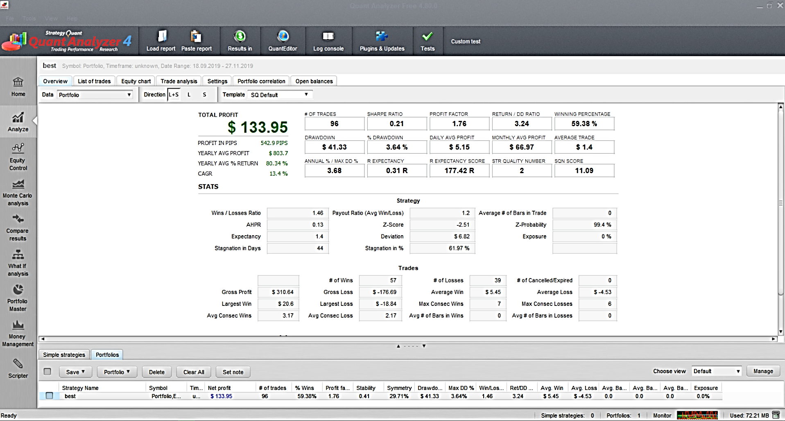

**รูปที่ 3.26** ตัวอย่างโปรแกรม Quant Analyzer 4